 | Dirección General de Educación Tecnológica Industrial  Centro de Bachillerato Tecnológico industrial y de servicios No. 168  “Francisco I. Madero”  Carrera: Mecatrónica | 

Reporte de la Actividad 21. 0-9, 0-9999, 8 Msg x 8 Botones, 10 Msg x 1 Botón en LCD CCS

NOMBRE: Orlando Contreras Reyes | NL: 6

Título: 0-9, 0-9999, 8 Msg x 8 Botones, 10 Msg x 1 Botón en LCD CCS
- El enunciado del problema. Escríbelo de forma digital
Realiza los programas 0-9, 0-9999, 8 Msg x 8 Botones, 10 Msg x 1 Botón en LCD en PIC C COMPILER
- El diagrama electrónico (0-9)

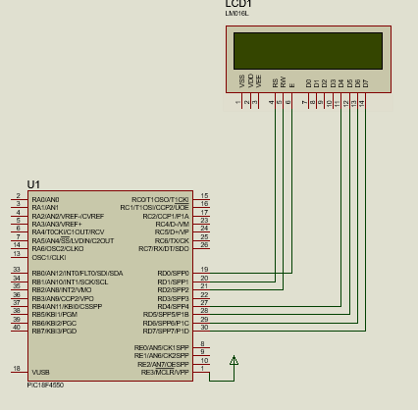
- Código en CCS

//----------- MAIN LIBRARY ----------
#include <18F4550.h>
//------- FUSES CONFIGURATION -------
#fuses NOWDT,HS,PUT,NOPROTECT,NOBROWNOUT,NOLVP,NOCPD
#use delay(clock=4MHz)

//---------- EXT LIBRARIES -----------
#include <lcd.c>
//----------- SET OUTPUTS -----------
//--Ports-
//--Var--
int8 unit; //define unit as a variable of 8 bits
//--Inicio--

void main(){
lcd_init();
while(true){

while(unit<=9){
lcd_gotoxy(1,1); //go to position 1,1 x,y
printf(lcd_putc,"Contador 0-9"); //Print "Contador 0-9"
lcd_gotoxy(1,2); //go to position 1,2 xy
printf(lcd_putc,"Unidades %1u", unit); //1->1 digit (0-9) u->unsigned
delay_ms(300);
unit++;
}//end while condition
unit=0;
}//end while

}//end main

- Explicación del Codigo
- Se incluye la librería del PIC en el que trabajaremos en este caso es del 18f4550
- Se configuran los fusibles a usar y se establece la velocidad del cristal que será de 4MHz
- Se incluye la librería del LCD y se declara la variable unit como entero de 8 bits
- En el void main se inicializa la LCD y después salta a elciclo infinito
- En el ciclo infinito lo que hace es primero poner la posición en la columna 1, fila 1 e imprime Contador de 0 a 9
- Se pone a la posición columna 1 fila 2 e imprime “Unidades” y aparte imprime la variable unit que es un entero sin signo de 1 digito (%1u),
- Pasa un delay de 300 milisegundos e incrementa y se repite hasta llegar a 9

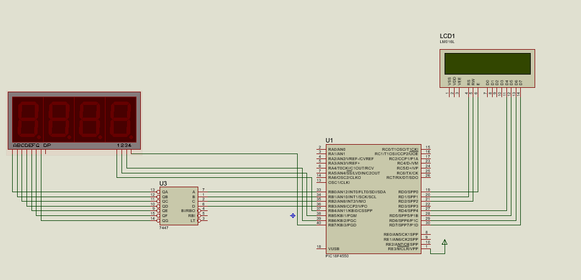
- El diagrama electrónico(0-9999)

- Código en CCS

//----------- MAIN LIBRARY ----------
#INCLUDE <18f4550.h>
//------- FUSES CONFIGURATION -------
#fuses NOWDT,HS,PUT,NOPROTECT,NOBROWNOUT,NOMCLR,NOLVP,NOCPD
#use delay(clock=4000000)

//---------- EXT LIBRARIE -----------
#include <lcd.c>

//----------- SET OUTPUTS -----------
//--Ports-
#byte Port_B = 0X0F81 // Port_B es equivalente a la dirección de RAM 0F81
#byte Tris_B = 0x0F93 // Tris_B es equivalente a la dirección de RAM 0F93
//--Var--
int8 res_m,res_c,res_d,ct2; //Residuos
int8 uni,dec,cen,mil; //define as variable of 8 bits
int16 ct;

//--Inicio--
void main(){
Tris_B = 0x00;// Set TRISB as OUTPUT
Port_B = 0X00; // Leds OFF
lcd_init();
lcd_gotoxy(1,1); //go to position 1,1 x,y
printf(lcd_putc,"Contador 0-9999"); //Print "Contador 0-9"
while(true){
for(ct=0;ct<=9999;ct++){
//Display
mil=ct/1000; //1234/1000->1
res_m= ct%1000; //0234
cen=res_m/100 ; //0234/100->2
res_c= ct%100; //0034
dec= res_c/10 ; //0034/10->3
res_d=res_c%10; //0034->0004
uni=res_d/1 ; //0004/1->4
for(ct2=0;ct2<10;ct2++){
Port_B=mil | 0x10;
delay_ms(1);
Port_B=cen | 0x20;
delay_ms(1);
Port_B=dec | 0x40;
delay_ms(1);
Port_B=uni | 0x80;
delay_ms(1);
}
//LCD
printf(lcd_putc,"\n");
printf(lcd_putc,"Conteo %04Lu", ct); //1->1 digit (0-9) Lu->Long unsigned
delay_ms(20);
}//for 9999
}//End While

}//End main

- Explicación del Codigo
- Se incluye la librería del PIC en el que trabajaremos en este caso es del 18f4550
- Se configuran los fusibles a usar y se establece la velocidad del cristal que será de 4MHz
- Se incluye la librería del LCD y se declaran variables de 8 bits para residuos, 8 bits para display y una de 16 bits para LCD
- En el void main se setea el TRIS_B como entrada, se pone el puertob a 0’s y se se inicializa la LCD para imprimir el mensaje “Contador de 0-9999” y después salta a el ciclo infinito
- En el ciclo infinito lo que hace es mediante un ciclo for ir incrementando un contador de 0 a 9999, este contador se utilizara para imprimirse directamente en el LCD y para irse dividiendo y sacando residuos para el Display.
- Finalmente se utiliza otro contador para que se impriman los resultados 20 veces en el display para que se logre visualizar.
- Finalmente se hace un salto mediante el comando “\n” y se imprime el conteo de la variable ct que tiene 4 digitos y se rellena con 0’s por lo que es un numero largo y sin signo

- El diagrama electrónico (8 Mensajes x Boton)
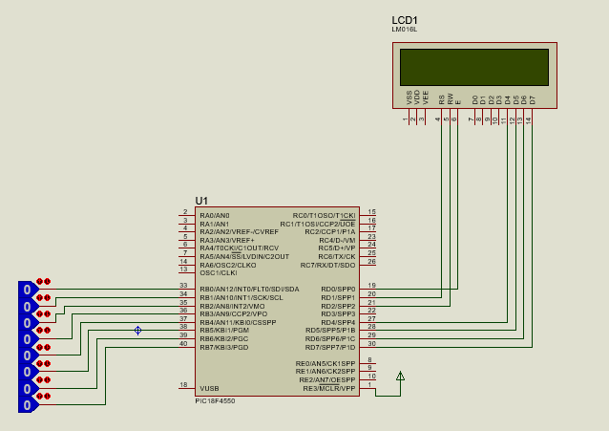

- Código en CCS

//----------- MAIN LIBRARY ----------
#include <18F4550.h>
//------- FUSES CONFIGURATION -------
#fuses NOWDT,HS,PUT,NOPROTECT,NOBROWNOUT,NOLVP,NOCPD
#use delay(clock=4MHz)

//---------- EXT LIBRARIES -----------
#include <lcd.c>
//----------- SET OUTPUTS -----------
//--Ports-
//--Ports-
#byte Port_B = 0X0F81
#byte Tris_B = 0x0F93
//--Var--
int8 unit; //define unit as a variable of 8 bits
//--Inicio--

void main(){
//Set Outputs
Tris_B = 0xFF;// Set TRISB as OUTPUT
Port_B = 0X00; // Leds OFF
lcd_init();
printf(lcd_putc,"Nombres");

while(true){

while(Bit_test(Port_B,0)==1){
printf(lcd_putc,"\f");
printf(lcd_putc,"Orlando");
while(bit_test(Port_B,0)==1){
}
delay_ms(1);
}
while(Bit_test(Port_B,1)==1){
printf(lcd_putc,"\f");
printf(lcd_putc,"Howard Valenzuela");
while(bit_test(Port_B,1)==1){
}
delay_ms(1);
}
while(Bit_test(Port_B,2)==1){
printf(lcd_putc,"\f");
printf(lcd_putc,"Yael Goycochea");
while(bit_test(Port_B,2)==1){
}
delay_ms(1);
}
while(Bit_test(Port_B,3)==1){
printf(lcd_putc,"\f");
printf(lcd_putc,"Francisco Javier");
while(bit_test(Port_B,3)==1){
}
delay_ms(1);
}
while(Bit_test(Port_B,4)==1){
printf(lcd_putc,"\f");
printf(lcd_putc,"Taney Quezada");
while(bit_test(Port_B,4)==1){
}
delay_ms(1);
}
while(Bit_test(Port_B,5)==1){
printf(lcd_putc,"\f");
printf(lcd_putc,"Jennyfer Garcia");
while(bit_test(Port_B,5)==1){
}
delay_ms(1);
}
while(Bit_test(Port_B,6)==1){
printf(lcd_putc,"\f");
printf(lcd_putc,"Luis Chavez");
while(bit_test(Port_B,6)==1){
}
delay_ms(1);
}
while(Bit_test(Port_B,7)==1){
printf(lcd_putc,"\f");
printf(lcd_putc,"Raul Ivan");
while(bit_test(Port_B,7)==1){
}
delay_ms(1);
}
}//end while

}//end main

- Explicación del Codigo
- Se incluye la librería del PIC en el que trabajaremos en este caso es del 18f4550
- Se configuran los fusibles a usar y se establece la velocidad del cristal que será de 4MHz
- Se incluye la librería del LCD
- En el void main se declara el trisb como 0xFF para que funcione como salida y su estado inicial del puerto será 0x00, además se inicializa la LCD y después salta a el ciclo infinito
- En el ciclo infinito lo que hace primero es evaluar si el botón del puertob,0 esta encendido
  - Si si esta encendido, limpia la pantalla e imprime “Orlando”
  - Después salta evaluar si sigue presionado haciendo que se haga un bucle infinito hasta que se deje de presionar
  - Si no esta encendido solo se salta por un delay de 1 milisegundo y repite este proceso 7 veces mas cambiando el pin del puertoB

- El diagrama electrónico (10 mensajes por 1 boton)
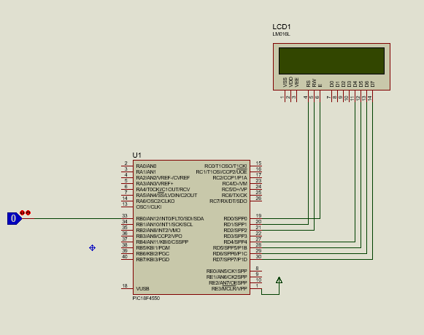

- Código en CCS

//----------- MAIN LIBRARY ----------
#include <18F4550.h>
//------- FUSES CONFIGURATION -------
#fuses NOWDT,HS,PUT,NOPROTECT,NOBROWNOUT,NOLVP,NOCPD
#use delay(clock=4MHz)

//---------- EXT LIBRARIES -----------
#include <lcd.c>
//----------- SET OUTPUTS -----------
//--Ports-
//--Ports-
#byte Port_B = 0X0F81
#byte Tris_B = 0x0F93
//--Var--
int8 contador; //define unit as a variable of 8 bits
//--Inicio--

void main(){
//Set Outputs
Tris_B = 0xFF;// Set TRISB as OUTPUT
Port_B = 0X00; // Leds OFF
lcd_init();
contador=0;
printf(lcd_putc,"Nombres");

while(true){
while(bit_test(Port_B,0)==1){
contador++;
switch(contador)
{
case 1:
printf(lcd_putc,"\f");
printf(lcd_putc,"1.-Orlando");
while(bit_test(Port_B,0)==1){
}
delay_ms(1);
break;
case 2:
printf(lcd_putc,"\f");
printf(lcd_putc,"2.-Alison");
while(bit_test(Port_B,0)==1){
}
delay_ms(1);
break;
case 3:
printf(lcd_putc,"\f");
printf(lcd_putc,"3.-Francisco");
while(bit_test(Port_B,0)==1){
}
delay_ms(1);
break;
case 4:
printf(lcd_putc,"\f");
printf(lcd_putc,"4.-Fernando");
while(bit_test(Port_B,0)==1){
}
delay_ms(1);
break;
case 5:
printf(lcd_putc,"\f");
printf(lcd_putc,"5.-Alex");
while(bit_test(Port_B,0)==1){
}
delay_ms(1);
break;
case 6:
printf(lcd_putc,"\f");
printf(lcd_putc,"6.-Osiris");
while(bit_test(Port_B,0)==1){
}
delay_ms(1);
break;
case 7:
printf(lcd_putc,"\f");
printf(lcd_putc,"7.-Daniela");
while(bit_test(Port_B,0)==1){
}
delay_ms(1);
break;
case 8:
printf(lcd_putc,"\f");
printf(lcd_putc,"8.-Paquito");
while(bit_test(Port_B,0)==1){
}
delay_ms(1);
break;
case 9:
printf(lcd_putc,"\f");
printf(lcd_putc,"9.-Isa");
while(bit_test(Port_B,0)==1){
}
delay_ms(1);
break;
case 10:
printf(lcd_putc,"\f");
printf(lcd_putc,"10.-Isai");
while(bit_test(Port_B,0)==1){
}
delay_ms(1);
break;
default:
printf(lcd_putc,"\f");
printf(lcd_putc,"Limite Excedido");
contador=0;
while(bit_test(Port_B,0)==1){
}
delay_ms(1);
printf(lcd_putc,"\f");
printf(lcd_putc,"Nombres");
}
}

}//end while

}//end main

- Explicación del Codigo
5) Se incluye la librería del PIC en el que trabajaremos en este caso es del 18f4550
- Se configuran los fusibles a usar y se establece la velocidad del cristal que será de 4MHz
- Se incluye la librería del LCD
- En el void main se declara el trisb como 0xFF para que funcione como salida y su estado inicial del puerto será 0x00, además se inicializa la LCD y después salta a el ciclo infinito
- En el ciclo infinito lo que hace primero es evaluar si el botón del puertob,0 esta encendido
  - Si si esta encendido, incremente la variable contador y inicia el switch case
  - Dependiendo del valor que tenga el contador se limpiará la pantalla, después se imprimirá el mensaje y finalmente saltara a evaluar si el botón se sigue presionando creando un bucle que se detiene hasta que se deja de presionar el botón

